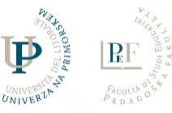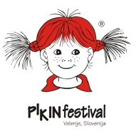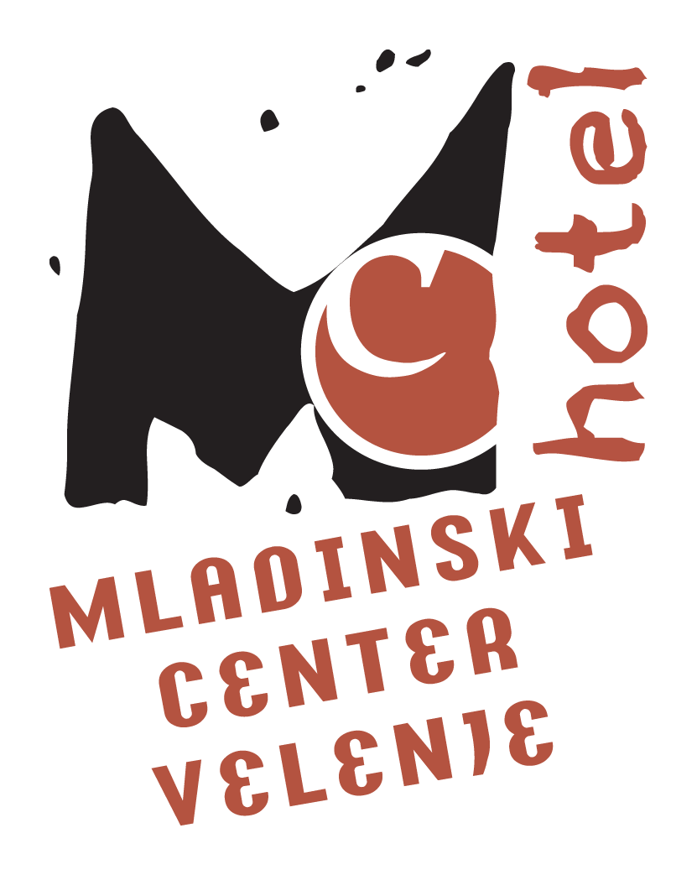

Pedagoška fakulteta


2. MEDNARODNA KONFERENCA PLESNE PEDAGOGIKE
10. – 12. oktober 2014, Velenje, Slovenija
URNIK

URNIK
Registracija bo potekala v petek od 8.15 naprej v avli Kulturnega doma Velenje. Registrirate se lahko tudi v soboto in nedeljo pred pričetkom predavanj. V avli Kulturnega doma Velenje bo vse dni konference delovala Čitalnica konference, v kateri bo na ogled strokovna literatura. Delovala bo tudi manjša knjigarna za nakup izbranih knjig.
Petek, 10.10.2014
ura | Oder Kulturnega doma Velenje | Avla Kulturnega doma | Dvorana Center NOVA | Dvorana Gaudeamus
8.15 – 9.00 |  | Registracija
9.15 – 9.30 | Pozdravni nagovori
9.30 – 11.00 | Plenarna predavanja  Simona Tancig: Nevroedukacija in utelešena kognicija – pogledi na gibalno in plesno dejavnost  Lynnette Young Overby: Pristop vključevanja plesa/umetnosti za utelešeno kognicijo*  Vesna Geršak: Pot mišljenja
11.30 – 13.00 | Bojana Caf: Gibalno-plesna terapija v vlogi krepitve socialnih veščin otrok s posebnimi potrebami  Vesna Geršak: Primeri vključevanja ustvarjalnega giba v učenje od vrtca do univerze | Federacija: Muzej oživi
13.00 | Kosilo
14.30 – 16.00 |  | Federacija: Muzej oživi |  | Vilma in Urša Rupnik: Predstavitev učbenika Plesna umetnost
16.15 – 17.45 |  |  | Breda Kroflič: Pinkate ponkate – glasovi v gibanju in igri, delavnica ustvarjalnega giba ob priročnikih za spodbujanje razvoja govora avtorice logopedinje Bernardke Lesjak Skrt | Okrogla miza – predstavitev strokovnih prispevkov
18.00 – 19.30 | PIKA MIGA (1. del)
19.30 |  | Družabni večer
Sobota, 11.10.2014
ura | Oder Kulturnega doma Velenje | Dvorana Center NOVA | Dvorana Gaudeamus
9.00 – 10.30 |  | Elisabeth Zimmermann: Igra in ples kot način osmišljanja sveta*  Elisabete Monteiro: daCi Portugalska – izzivi in omejitve*  Nina Meško: Neobvezni izbirni predmet Umetnost/Ples za 2. triado OŠ
11.00 – 12.30 | PIKA MIGA (2. del) | Sinja Ožbolt: Improvizacija in kompozicija
12.30 | Kosilo
14.00 – 15.30 | Lynnette Young Overby: Orodja za razmišljanje in multidisciplinarno domišljijo: raziskovanje opazovanja, abstrakcije, oblikovanja vzorcev in preoblikovanje v ples in kreativno pisanje* | Gordana Stefanovič Erjavec: Plesalci, slikarji prostora in časa | Nina Mavec Krenker: Plesna tehnika je lahko zabavna!
16.00 – 17.30 | Elisabete Monteiro: Iskrice ustvarjalnosti* | Neja Kos in Daliborka Podboj: Razumevanje in analiza plesnega dela
17.30 – 19.00 | Elisabete Monteiro: Iskrice ustvarjalnosti* |  | PIKA MIGA (3. del: OPUS) in pogovor z mladimi plesnimi ustvarjalci in njihovimi mentorji

Nedelja, 12.10.2014
ura | Predavalnica Mladinski hotel | Dvorana Center NOVA | Dvorana Gaudeamus
9.00 – 10.30 | Lynnette Young Overby: Vključevanje umetnosti – pot do aktivnega sodelovanja in uspeha učenca* | Elisabeth Zimmermann: V izdelavi (Under construction)* | Gordana Schmidt: Plesno gledališče
10.45 – 12.15 |  | Petra Pikalo: Plesna dramatizacija | Jelka Kapun: Plesni utrinki iz vrtca
12.30 | Zaključek in izdaja potrdil

Legenda:

- Predavanje
- Delavnica
- Okrogla miza in druge aktivnosti
- Demonstracijska delavnica
- Predstava
- * označena predavanja in delavnice potekajo v angleščini

Naslovi, kjer se bo dogajala konferenca:
Kulturni dom Velenje, Titov trg 4, Velenje
Mladinski Hotel Velenje, Efenkova 61a, Velenje
Predavalnica NOVA – Center Nova, Šaleška 21, Velenje
Dvorana stavbe Gaudeamus, Trg mladosti 3, Velenje

